게임모드_초월던전

작성자: 강도희
작성자: 김택훈
작성일: 2015 06 11
Ver.버전: 1.00

Revision
날짜 | 작업내용 | 작업자 | Version
2016.03.21 | 초월던전 세부 기획 작성 | 강도희 | 1.0
2016.04.04 | 보스 소환 방식 추가 및 수호석 업그레이드 보상 방식 변경 | 강도희 | 1.1
2016.04.07 | 조력자 소환 추가 및 결과창 캐릭터 보상 추가 | 강도희 | 1.2
2016.04.12 | 캐릭터 경험치 보상 및 수호자 경험치 보상 방식 변경 | 강도희 | 1.3
2016.05.10 | 수호석 업그레이드 UI 변경 | 강도희 | 1.4
2016.05.13 | 캐릭터 부활 기능 추가 및 UI 추가 | 강도희 | 1.5
2016.06.24 | 랭킹 추가 | 강도희 | 1.6
2016.09.19 | 랭킹 적용 클리어 시간 정보 추가 | 강도희 | 1.7
2016.10.17 | 도전 난이도 단계 설정 및 선택 방식 변경  캐릭터 조력자 전투 내용 추가  파티보상 설명 추가 | 강도희 | 1.8
2016.10.18 | 랭킹 UI > 파티 랭킹 수정 | 강도희 | 1.9
2016.10.19 | UI 이미지 변경  랭킹 UI 변경 | 강도희 | 2.0

목차
Revision 2
목차 3
1. 개요 5
1.1 의의 5
1.2 목적 5
2. 초월던전 입장 6
2.1 캐릭터 레벨 조건 6
2.2 입장권 6
3. 초월던전 특징 7
3.1 도전 난이도 단계 7
3.2 수호석 획득 7
3.3 수호석 업그레이드 7
3.4 도전난이도 등급차에 따른 수호석 업그레이드 확률 7
4. 초월던전 게임진행 9
4.1 도전 난이도 단계 선택 9
4.2 맵 & 몬스터 배치 선택 9
4.3 몬스터 능력치 9
4.4 보스 소환 9
4.5 조력자 소환 9
4.6 캐릭터 부활 9
5. 초월던전 보상 11
5.1 클리어 기준 11
5.2 보상 종류 11
6. 초월던전 랭킹 12
6.1 랭킹 기준 12
6.2 랭킹 종류 12
6.3 랭킹 표시 12
7. 초월던전 UI 14
7.1 타운 14
7.2 로비 15
7.3 인게임 시작 연출 17
7.4 HUD 18
7.5 HUD 보스 등장 연출 19
7.6 HUD 캐릭터 부활 20
7.7 HUD 종료 연출 – 수호석 획득 21
7.8 수호석 업그레이드 22
7.9 수호석 업그레이드 성공 & 실패 23
7.10 결과창 24
8. 초월던전 관련 Table 25
8.1 관련 Data Table List 25
8.2 TranscendentStage Access Code 정리 25
8.3 TranscendentStageReward Access Code 정리 27
8.4 GDStoneUpgrade Access Code 정리 28
8.5 DefaultValue Access Code 정리 28

개요

의의
녹스 성장은 캐릭터 레벨을 Lv.50 달성해야 하는 1차 성장과 수호석 획득 및 업그레이드 성장을 위한 2차 성장으로 크게 구분한다. 초월던전은 균열던전 파밍을 통해 초월던전 키스톤(균열석)을 획득하여 초월던전에 입장하고, 수호석을 획득하거나 수호석을 업그레이드하는 역할을 한다.

목적
균열던전 보상으로 지급되는 균열석을 획득하기 위해 입장권을 반복 소모시키는 기본 목적과 균열석으로 입장하는 초월던전의 컨텐츠 소모속도를 조절을 균열석 드롭확률로 조정하는 밸런싱 목적으로 조절한다.

초월던전 입장

캐릭터 레벨 조건
- 캐릭터 레벨이 Lv.30레벨부터 입장
- UI > Town > 초월던전 입장 버튼에서 유저 캐릭터 레벨을 체크하여 입장 가능 여부를 판단한다.
- 유저 캐릭터 레벨이 초월던전 입장레벨보다 낮을 경우 입장 버튼을 비활성화하고 입장 가능한 레벨을 스트링으로 표시한다.

입장권
- 기존 행동력을 사용하지 않고 균열던전에서 획득한 균열석으로 입장하도록 설정한다.
- 컨텐츠 소비속도 조절을 위해 균열던전을 1일 입장가능 횟수를 제한하고, 보상으로 지급되는 균열석 드롭 확률과 수량으로 1일 평균 수호석 업그레이드 횟수 등을 조정한다.

초월던전 특징

도전 난이도 단계
- 유저가 게임 시작 시 선택할 수 있는 도전 난이도 단계이다.
- 초월던전은 최초 총 120개 난이도 단계로 구성되며, 낮은 단계 난이도는 혼자 시간 내 클리어가 가능하지만, 높은 단계 난이도는 반드시 2인 파티로 플레이 해야 시간 내 클리어가 가능하다.
- 유저는 자신이 보유하고 있는 수호석 중 업그레이드할 수호석의 레벨 단계보다 상위의 단계로 입장해야 업그레이드 확률이 증가한다.

수호석 획득
- 시간에 상관없이 보스 클리어 후 획득확률에 의해 수호석을 획득할 수 있다.
- 단, 1단계 최초 클리어 시 보상으로 수호석을 100% 지급한다.(단, 최초 클리어 시 지정된 수호석 지급 외 다른 수호석 지급은 안 함)
- 수호석은 종류별로 1회 획득이 가능하며, 중복 보유는 불가능하다.

수호석 업그레이드
- 초월던전을 설정된 시간 이전에 클리어할 경우 수호석을 업그레이드를 할 수 있는 기회를 3회 제공한다.
- 업그레이드는 보유한 수호석 중 하나를 유저가 선택하여 3회 업그레이드 하거나, 다수의 수호석에 업그레이드할 수 있다.
- 업그레이드 성공으로 수호석 업그레이드 단계가 증가하면 다음에 업그레이드 시도 시 도전난이도와 수호석 업그레이드 등급차를 새롭게 적용하여 확률을 결정한다.
- 수호석은 각각 최대 100레벨까지 업그레이드 할 수 있다.

도전난이도 등급차에 따른 수호석 업그레이드 확률
<< 초월던전 도전 난이도와 수호석 업그레이드 단계 등급차에 따른 업그레이드 성공확률 표 >>
+ 등급차 | 업그레이드 확률 |  | - 등급차 | 업그레이드 확률
+4 이상 | 100% |  | -1 | 77.5%
+3 | 95% |  | -2 | 55%
+2 | 90% |  | -3 | 32.5%
+1 | 85% |  | -4 | 10%
0 | 80% |  | -5 이하 | 0

초월던전 게임진행

도전 난이도 단계 선택
- 유저는 120단계 중 자신이 원하는 난이도를 선택하여 입장할 수 있다.
- 낮은 단계는 혼자 도전이 가능하지만, 후반으로 갈수록 파티가 아닐 경우 클리어가 불가능하다.

맵 & 몬스터 배치 선택
- 맵과 몬스터 배치는 플레이하고 있는 웨이브와 상관없이 미리 설정된 3개 맵과 몬스터 배치를 랜덤으로 선택하여 사용한다.

몬스터 능력치
- 던전에 등장하는 몬스터는 종류와 상관없이 해당 웨이브에 설정된 몬스터 레벨과 공격배율, 방어배율에 의해 기준 능력치가 부여된다.

보스 소환
- 초월던전 보스는 킬한 몬스터 체력의 합이 단계별로 설정된 값 이상일 경우 소환된다.(HUD에 보스 소환 게이지 표시)
- 보스는 특정 위치에 소환되지 않고, 맵별로 다수 설정된 SpawnPoint 중 캐릭터와 가장 가까운 포인트에서 소환된다.
- 보스 소환 시 보스 소환 연출을 하고 캐릭터 하단에 네이게이션 마크가 보스의 위치를 표시한다.(스폰된 일반 몬스터 무시)

조력자 소환
- 전투 플레이 중 원하는 시점에 보유한 조력자 중 진형에 등록된 조력자를 소환하여 함께 전투를 진행할 수 있다.
- 캐릭터 사망 후 대기 중에도 조력자는 지속적으로 전투를 한다.

캐릭터 부활
- 초월던전은 일반던전과 달리 캐릭터 사망 시 무한 부활이 가능하다.
- 초월던전 부활은 부활 지연시간 후 부활하는 방법으로 부활할 수 있다.
- 부활에는 정해진 지연시간이 있으며, 누적 부활 횟수에 따라 지연시간이 점차 증가한다.
- 부활 시 제자리에서 부활하며 조력자를 새로 소환할 수 있으며, 스킬지연시간도 초기화하여 바로 사용할 수 있다.
<< 초월던전 캐릭터 부활 지연시간 계산 공식 >>
RevivalCount X RevivalValue

초월던전 보상

클리어 기준
- 마지막에 등장하는 보스 몬스터를 킬할 경우 클리어 된다.
- 단, 설정된 시간 시간 이전에 보스 클리어 시 업그레이드가 가능하며, 설정된 시간 이후에 보스 클리어 시 수호석 업그레이드는 불가능하며, 수호석 지급과 아이템 보상만 지급된다.

보상 종류
- 캐릭터레벨 경험치 – 캐릭터레벨이 Lv.50 미만일 경우 지급된다. 캐릭터레벨이 Lv.50 이상일 경우에는 지급되지 않는다.
- 수호자레벨 경험치 - 캐릭터레벨이 Lv.50 이상일 경우 지급된다. 캐릭터레벨이 Lv.50 미만일 경우에는 지급되지 않는다.
- 게임머니(골드)
- 캐릭터 클래스별 반지 & 장비 아이템 - 확률 / 보상이 없거나 복수일 수 있음
- 수호석 획득(플레이어 캐릭터별로 1단계 최초 클리어 시 100% 수호석 지급)
- 수호석 업그레이드 횟수 – 고정 3회

파티 보상
- 초월던전을 1인이 아닌 2인으로 플레이할 경우 초월던전 기본 보상외에 추가로 파티 보상을 지급받는다.
- 파티 보상은 전투 기여도에 따라 순위별 보상을 지급받는다.
- 자세한 사항은 [NOX][시스템] 파티매칭_v3.0.docx 문서를 참고합니다.

초월던전 랭킹

랭킹 기준
- 유저별 최고 클리어 난이도, 최단 클리어 시간 정보를 서버에 저장하고, 해당 플레이 시 사용한 캐릭터 클래스를 서버에 저장한다. 단, 수호석 업그레이그가 가능한 시간(5분) 안에 클리어된 기록만 적용된다.
- 랭킹 산정 시 5분 안에 클리어한 도전 난이도가 높은 유저 순으로 1차 구분한다.
- 클리어한 도전 난이도 내에서 클리어 시간이 적은 유저 순으로 2차 구분한다.
- 파티 플레이한 유저는 동시간이 나오기 때문에 파티원 중 순위는 기여도 순위에 따라 정렬한다.
- 클리어 시간이 초(Sec) 단위 동시간이 있을 수 있기 때문에 클리어 시간을 소수점 3자리까지 적용한다.

랭킹 종류
- 파티 랭킹 : 클리어 등급이 높은 파티 중 상위 100위 랭킹만을 산정하여 표시한다.
- 개인 랭킹 : 캐릭터 클래스 종류와 상관없이 혼자 플레이한 결과를 가지고 랭킹을 산정한다. 상단에 자신의 기록 정보를 표시한다.
- 친구 랭킹 : 캐릭터 클래스 구분없이 전체 친구 유저의 개인 랭킹을 표시한다. 상단에 자신의 기록 정보를 표시한다.

랭킹 표시
- 메인로비 > 순위 > 초월던전 랭킹 카테고리에 표시한다.
- 내 순위 표시 : 초월던전을 1회 이상 클리어 하였을 경우 자신의 랭킹, 클리어 난이도 명칭, 클리어 시간(mm분ss초)을 표시한다. 단, 파티랭킹에는 표시하지 않는다.
- 랭킹 리스트 : 순위, 클리어 시 캐릭터 섬네일, 캐릭터레벨(수호자레벨), 닉네임(길드명), 클리어 난이도 명칭, 클리어 시간(mm분ss초), 장비구경 버튼을 표시한다. 플레이한 기록이 없을 경우 순위, 단계, 시간 표시를 [-]로 표시한다.
- 친구초대 버튼 : 해당 유저를 친구로 초대할 수 있는 버튼을 제공한다. 파티랭킹과 친구 랭킹에는 친구초대 버튼이 없다.
- 장비구경 버튼 : 해당 유저의 캐릭터 정보를 확인할 수 있는 친구 정보 페이지로 이동한다.
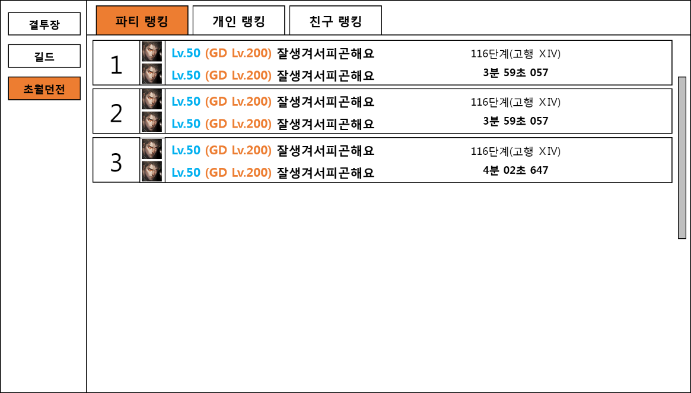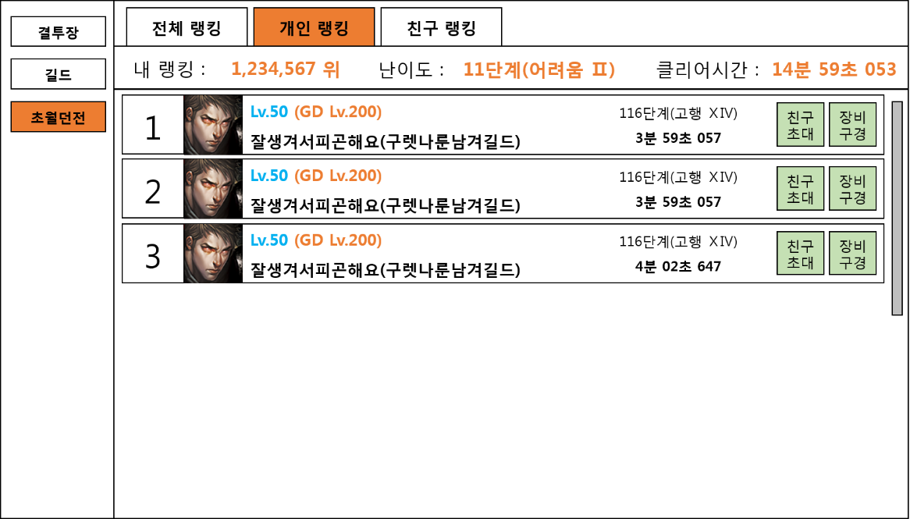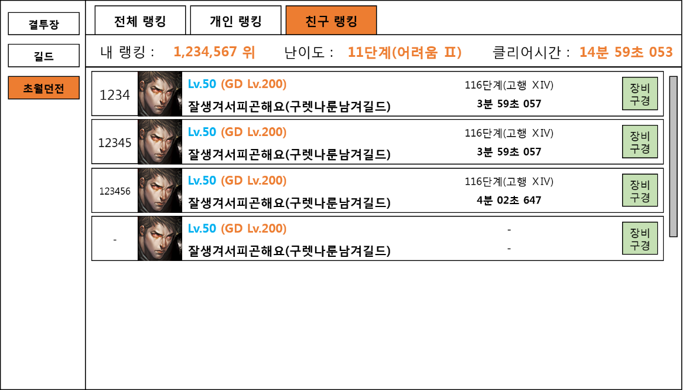
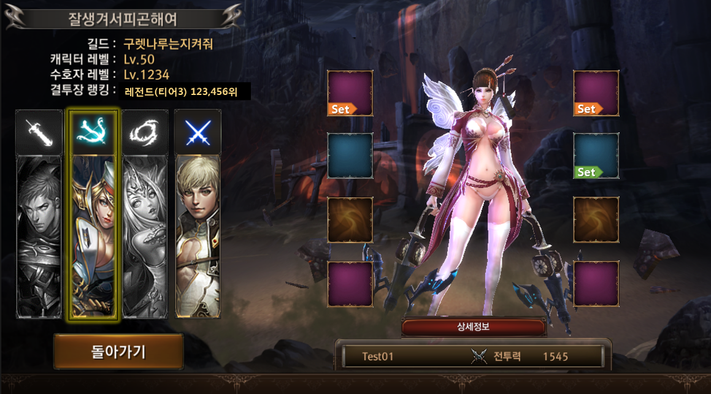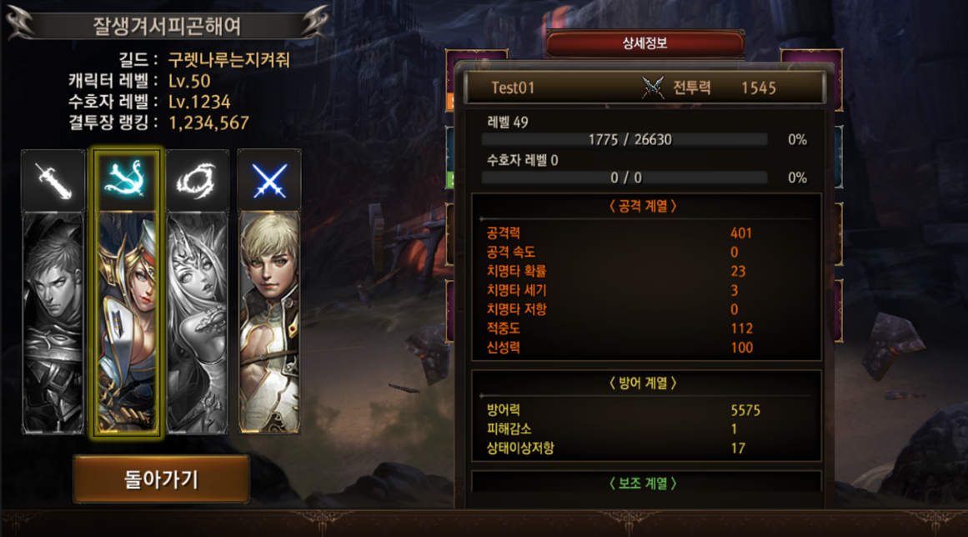

초월던전 UI

타운
- 타운에서 초월던전 오브젝트 주변에 캐릭터가 이동하면 HUD 우측하단에 초월던전 입장 버튼을 자동으로 활성화시킨다.
- 초월던전 입장 버튼 활성화 시 유저 캐릭터 레벨과 초월던전 입장 레벨을 체크하여 가능 버튼과 불가능 버튼으로 구분화여 표시한다.
- 불가능 버튼의 경우 입장이 가능한 캐릭터 레벨을 스트링으로 표시하고, 버튼 컬러의 톤을 다운시켜 가능 버튼과 구분시켜준다.
- 입장 가능 시 입장 버튼을 유저가 클릭하면 초월던전 로비 페이지로 이동한다.
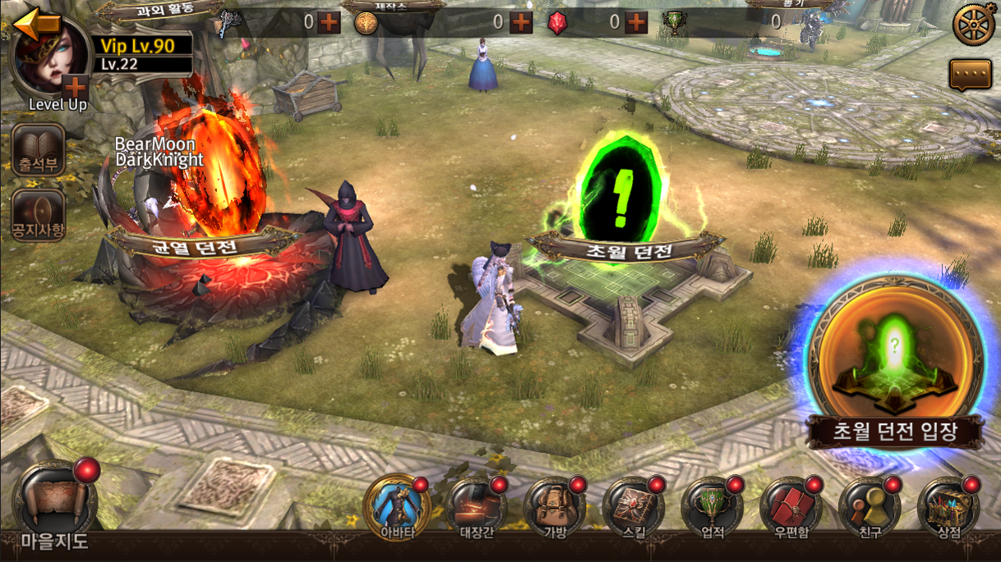

로비
- 던전 명칭 : 초월 던전. 스트링은 DB > TextCommon 언어별로 입력하여 사용한다.
- 아이템 사용 : 초월던전에서는 사용불가 아이콘을 표시하여 사용하지 못하게 설정하고, 스킬 자동시전 유무를 결정한다.
- 도전 난이도 : 유저가 최종적으로 클리어한 단계를 자동으로 선택한다. DB > TranscendentStage > NameTextKey에 설정된 인덱스를 참조하여 DB > TextTranscendentStageName 값에서 호출하여 사용한다.
- 도전 난이도 변경 : 도전 난이도 리스트는 상하 스크롤로 선택이 가능하며, 입장이 가능한 단계와 입장이 불가능한 단계를 컬러로 구분한다.
- 보상 아이템 리스트 : 던전별로 획득이 가능한 장비 아이템 등을 표시한다.
- 혼자하기 버튼 : 유저가 보유한 균열석을 체크하고, 게임에 혼자 입장시킨다.
- 파티매칭 버튼 : 유저가 보유한 균열석을 체크하고, 파티 대기실로 이동 시킨다.
- 자동매칭 버튼 : 유저가 보유한 균열석을 체크하고, 파티 대기실로 이동 시켜 자동 매칭을 시작한다.
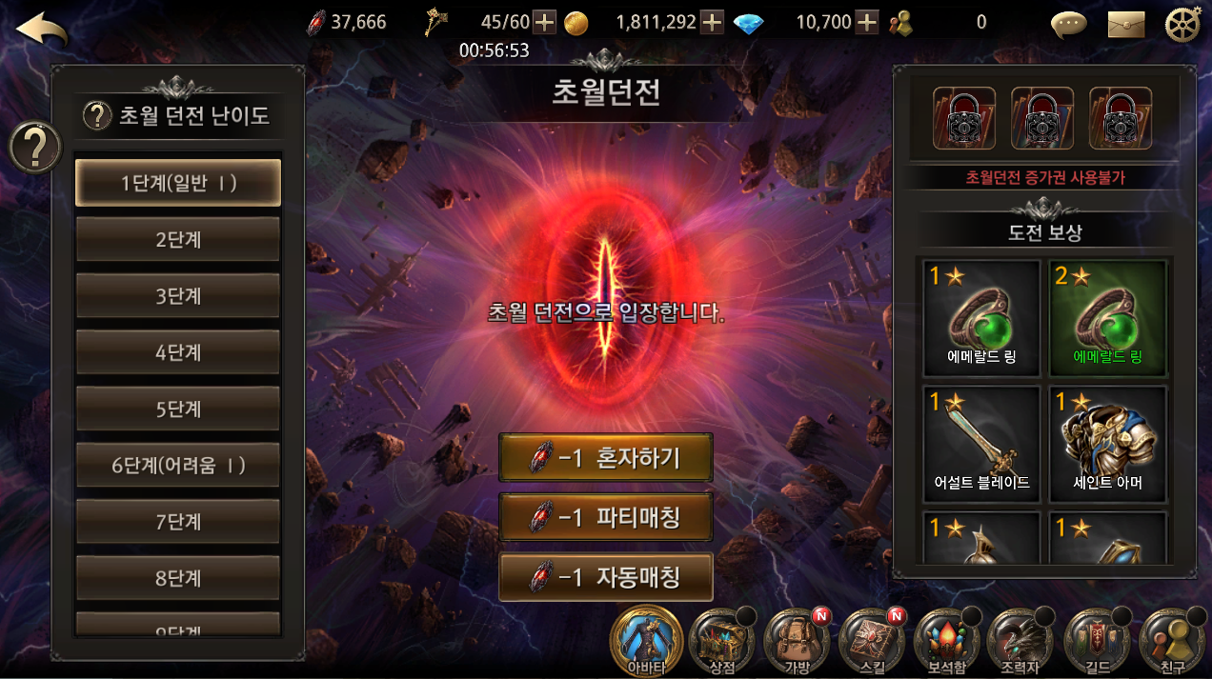

파티 대기실
- 던전 명칭 : 초월 던전. 스트링은 DB > TextCommon 언어별로 입력하여 사용한다.
- 초대하기 : 이전 단계에서 파티매칭으로 이동한 경우 초대하기 버튼이 생성된다.
- 파티초대 팝업 : 등록된 친구나 길드원에게 초대 메시지를 보낼 수 있다. 초대 검색을 통해 친구나 길드원 외 일반 유저에게도 초대 메시지를 보낼 수 있다.
- 자동매칭 : 이전 단계에서 자동매칭으로 이동한 경우 자동으로 서버에서 유저를 매칭시킨다. 매칭 후 게임에 입장한다.
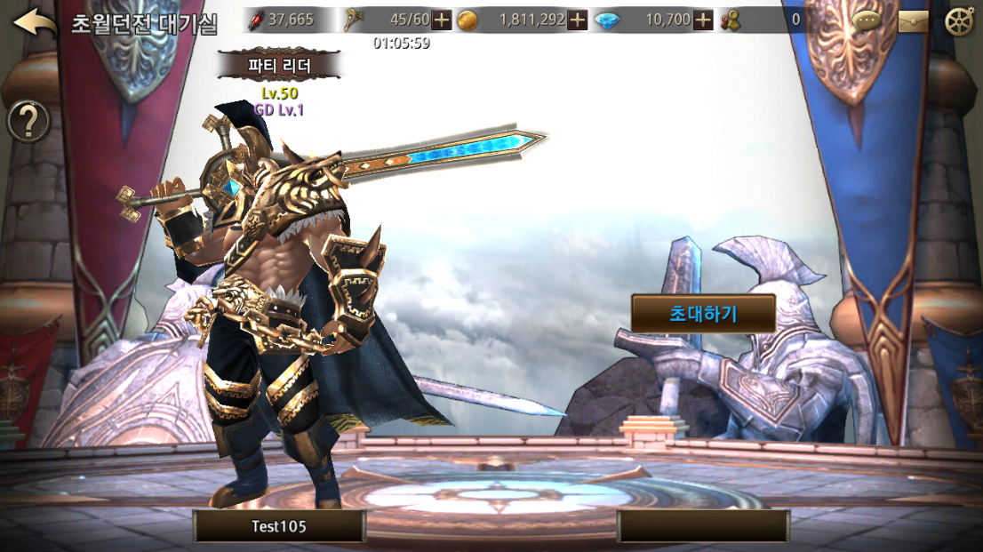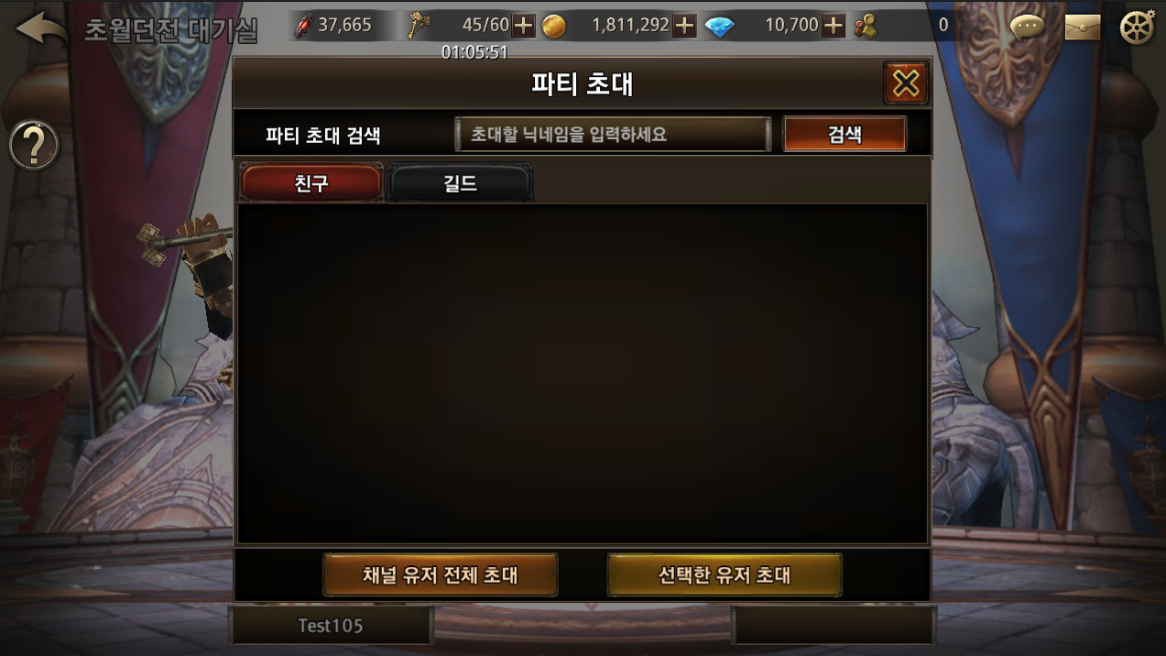
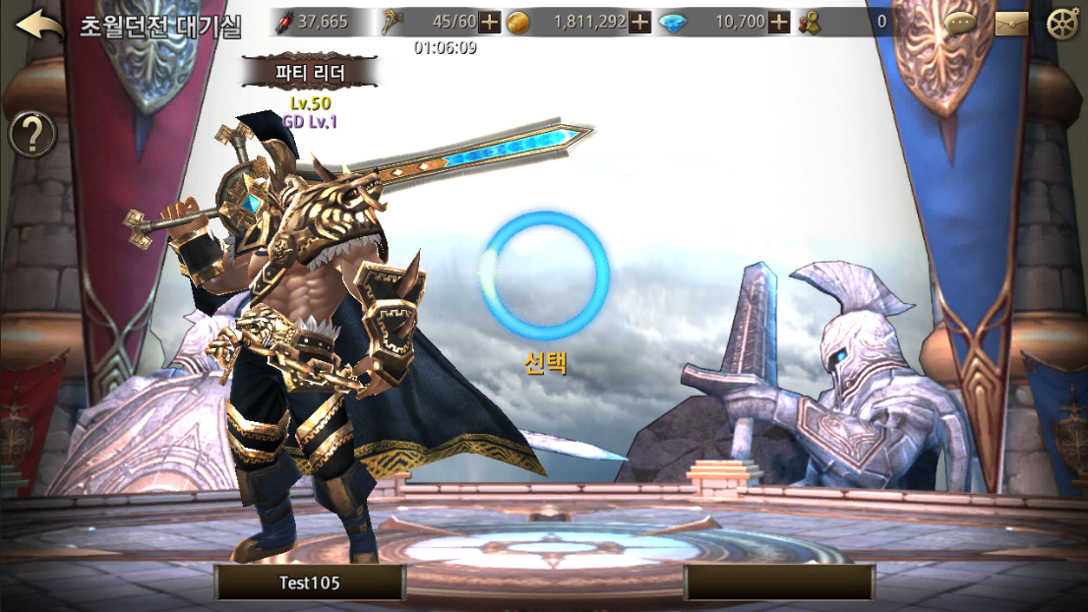

인게임 시작 연출
- 게임 시작 후 시작 연출을 표시한다.
- 던전명칭 – DB > NameTextKey 인덱스를 참조하여 DB > TextTranscendentStageName 에 설정한 스트링을 표시한다.
- 시작 연출 중 HUD 아이콘은 모두 사라지며, 연출 종료 후 HUD 아이콘이 표시되며, 캐릭터 이동 / 공격 / 스킬 사용 등 입력이 가능하다.
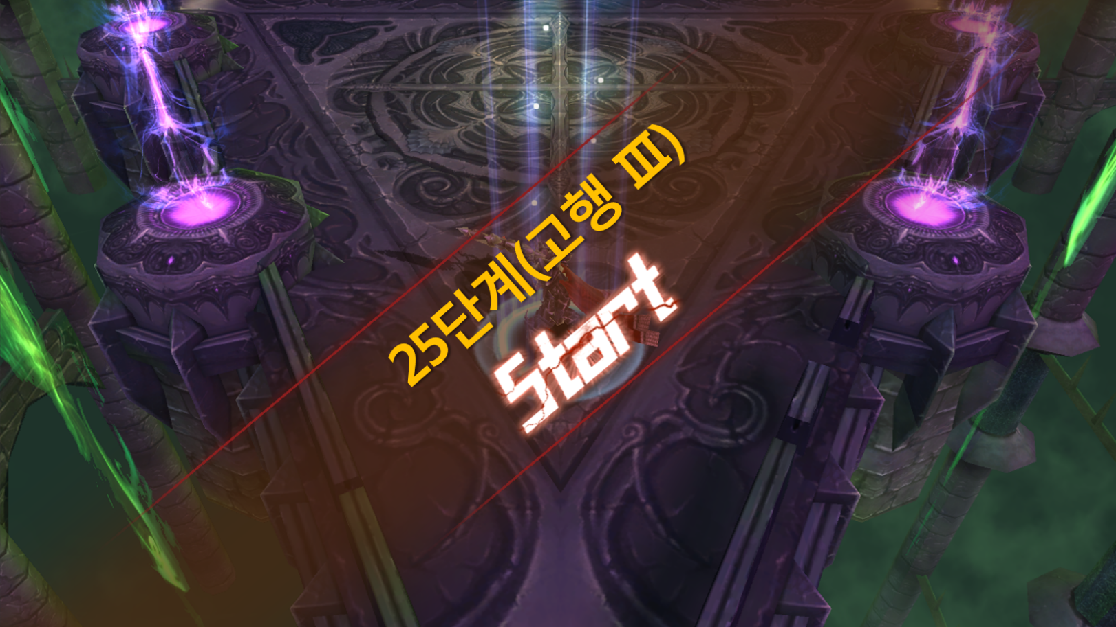

HUD
- 던전명칭 – DB > NameTextKey 인덱스를 참조하여 DB > TextTranscendentStageName 에 설정한 스트링을 표시한다.
- 시간표시 – 플레이하고 있는 시간을 표시한다. DB > DefaultValue > TranscendentStage_BossClearTime에 설정된 시간 10초 전에 붉은색 컬러로 변경하고, 깜빡이는 연출하여 수호석 업그레이드 가능시간이 임박함을 표시한다.
- 자동사냥 – 모든 균열던전 단계에서 기본으로 제공하고, 모드 공통으로 사용유무를 디바이스에 저장하여 게임 시작 초기 사용 유무를 결정한다.
- 보스소환게이지 – 보스를 소환할 수 있는 게이지로 캐릭터가 킬한 몬스터 체력의 합을 누적시킨다.
- 물약사용 – 상점에서 구입하거나 획득한 체력 회복 물약 / 마나 회복 물약을 사용할 수 있다. 게임 중 물약 사용은 종류별로 보유한 수량만큼 사용하지만 한 게임당 최대 각 5개 이상 사용할 순 없다.
- 일시정지 – 게임 포기 / 계속 하기 / 옵션 설정 등 다른 게임모드와 동일한 기능과 UI를 제공한다.
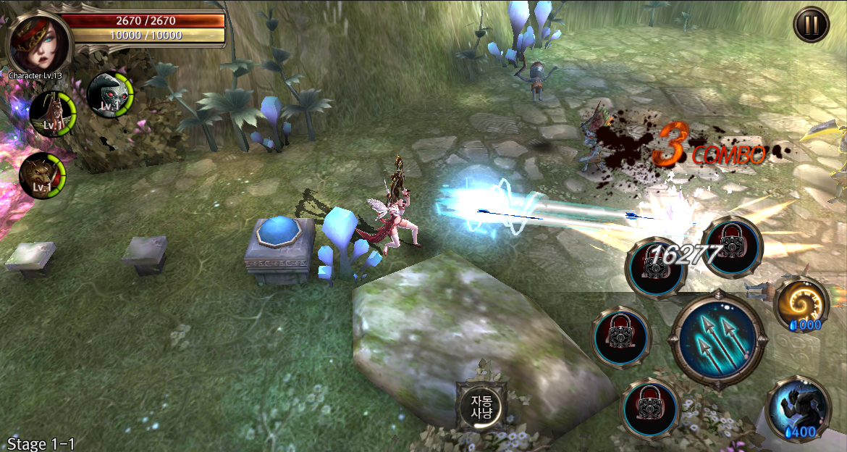

HUD 보스 등장 연출
- 보스 등장 시 일반던전 보스 등장연출과 동일한 연출을 제공한다.
- 보스 등장연출이 종료되면 다시 게임을 시작한다.
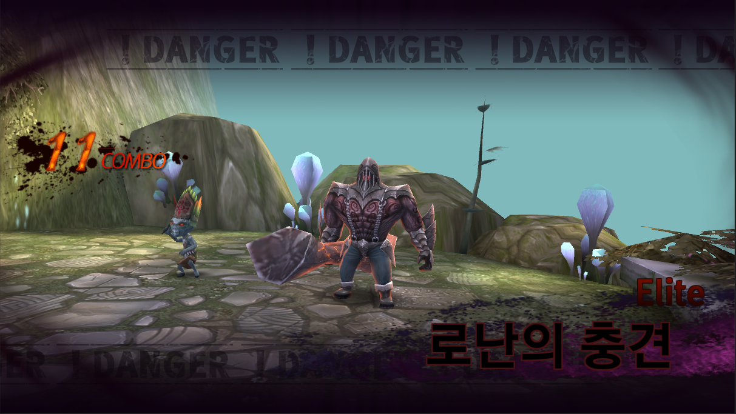

HUD 캐릭터 부활
- 캐릭터 사망 시 초월던전 전용 캐릭터 부활 팝업을 표시한다.
- 현재까지 사망한 횟수를 표시하고, 일반 부활에 필요한 남은 시간 스트링 표시와 프로그래스 바를 표시한다.
- 부활하기 버튼은 부활 대기 중에는 비활성화 버튼으로 표시하고, 대기 시간을 모두 채우면 부활하기 버튼이 활성화 되며, 유저가 해당 버튼을 클릭하면 부활 팝업창은 사라지고 캐릭터가 제자리에서 부활한다.
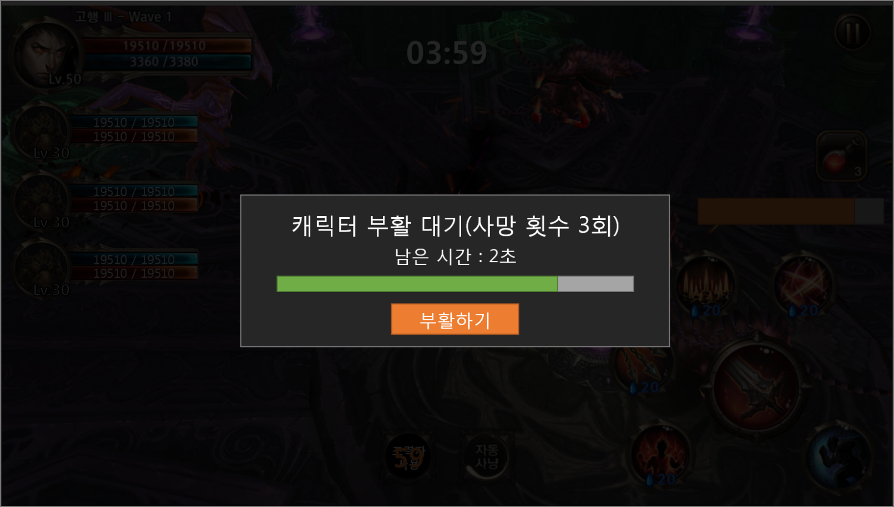

HUD 종료 연출 – 수호석 획득
- 클리어 시 수호석을 획득할 경우에만 등장하는 UI이다. 수호석 획득이 없을 경우 Skip한다.
- 스테이지 클리어 연출 후 결과창을 표시하기 전에 수호석 획득 표시를 하고, 자동으로 2초 후 사라지거나 화면 전체 중 아무 곳이나 클릭할 경우 사라진다.
- 수호석 정보 : 수호석 섬네일, 수호석 명칭 정보를 표시한다.

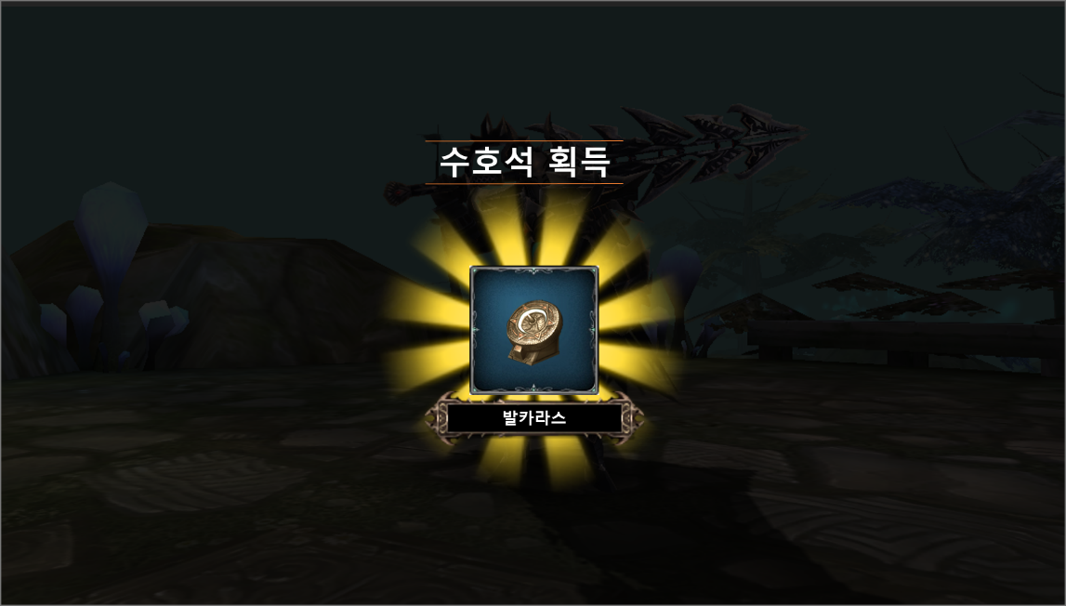

수호석 업그레이드
- 스테이지 클리어 연출 후 결과창을 표시하기 전에 수호석 획득 표시 후 표시된다.
- 수호석 정보 : 업그레이드할 수호석을 선택할 경우 표시한다. 수호석 명칭, 수호석 섬네일, 업그레이드 이전 & 이후 단계 표시, 업그레이드 성공률
- 업그레이드 버튼 : 업그레이드할 수호석을 선택 후 활성화된다. 업그레이드 잔여 횟수를 표시한다.(최대 3회) 업그레이드를 모두 마칠 경우 업그레이드 종료 버튼으로 기능이 변경된다.
- 수호석 리스트 : 보유한 수호석 전체를 표시한다. 리스트는 수호석 섬네일, 업그레이드단계 정보를 표시한다.

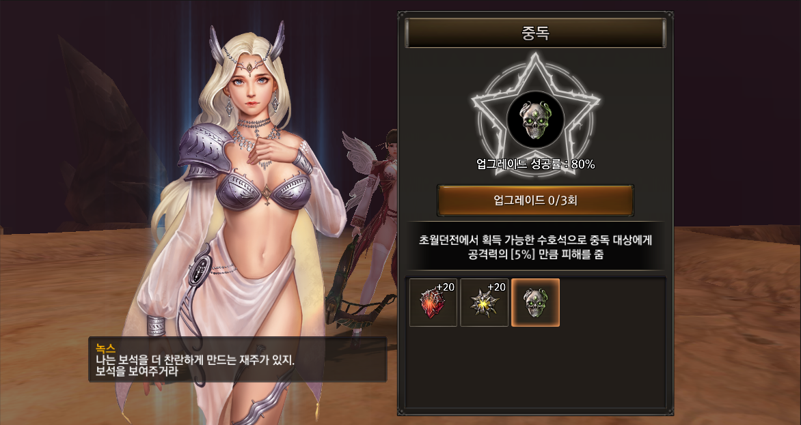

수호석 업그레이드 성공 & 실패
- 성공 vs 실패 : 업그레이드 성공 실패에 따라 스트링 컬러를 구분하여 표시한다.
- 수호석 정보 : 업그레이드 실패 시 동일한 정보를 표시하고, 업그레이드 성공 시 다음 단계 정보를 표시한다.

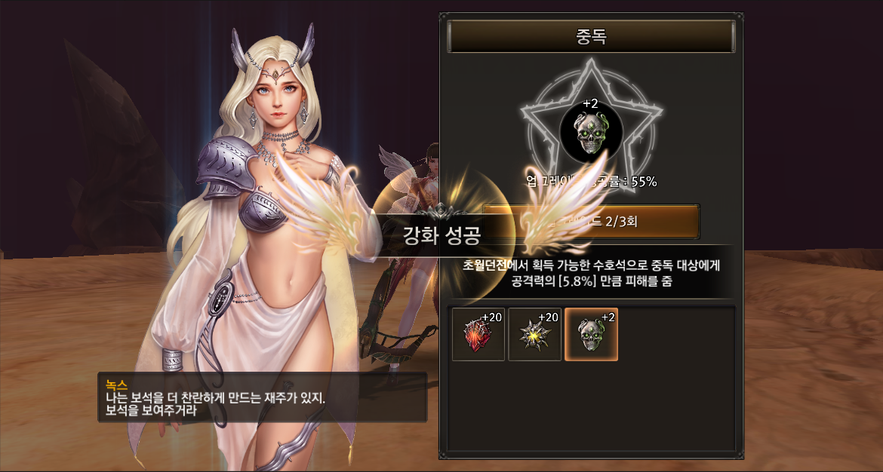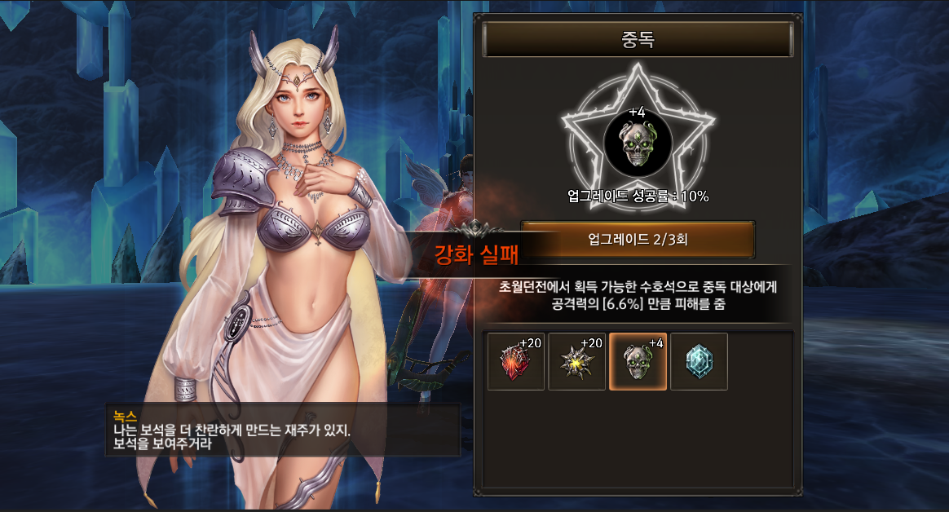

결과창
- 도전 난이도 : – DB > NameTextKey 인덱스를 참조하여 TextInfo.xml에 설정한 스트링을 표시한다.
- 클리어 별 등급 표시 : 던전별 설정된 시간을 기준으로 클리어시간 비율대로 별 개수를 산정한다.
- 클리어 시간 : 중도 사망 또는 클리어와 상관없이 게임을 시작하여 종료되기까지의 시간을 표시한다.
- 골드 : 초월던전 보상으로 지급되는 골드량을 표시한다.
- 수호자레벨 : 게임 직전 유저의 수호자레벨과 경험치량에서 초월던전 보상으로 획득하게 된 경험치량이 증가하는 연출과 함께 정보를 표시한다. 수호자 레벨이 상승할 경우 레벨표시 부분에 하일라이트 연출을 추가하여 수호자레벨이 상승하였음을 유저에게 인식시켜 준다.
- 보상 아이템 : 초월던전 보상으로 지급되는 반지 아이템을 표시한다. Stack이 가능한 아이템의 경우 복수 아이템 지급 시 수량을 표시한다.
- 캐릭터 연출 : 캐릭터 승리 포즈를 하게 하고 결과창 연출을 한다.
- 버튼 : 마을가기 / 난이도 선택 / 다시하기 버튼을 제공한다.
- 아이템 자동 장착 : 캐릭터가 착용한 아이템보다 능력치가 높은 아이템 획득 시 장착 여부를 묻는 팝업을 생성한다.
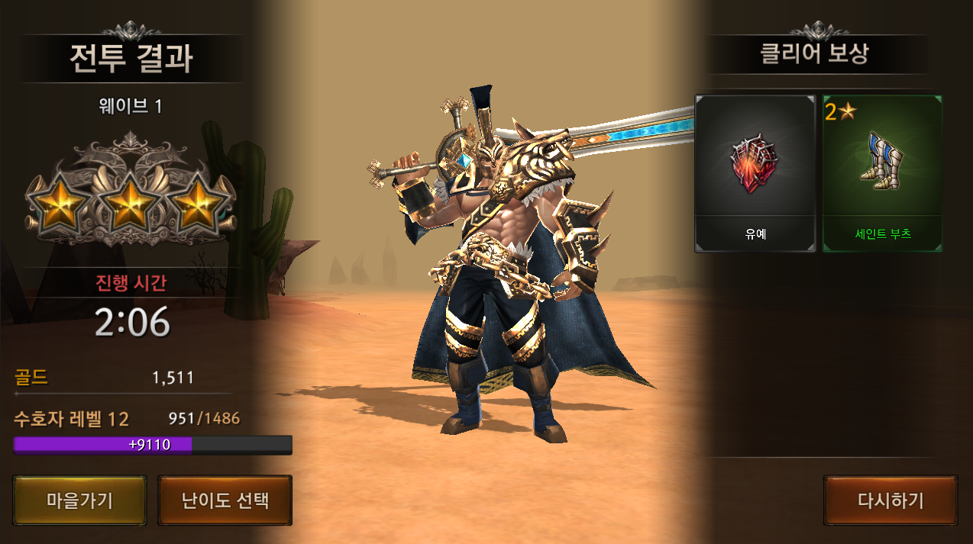

초월던전 관련 Table

관련 Data Table List

Table | Sub sheet | Comment
MapInfo | TranscendentStage | 초월던전 입장, 몬스터 능력치, 보상 등 설정
RewardItemInfo | TranscendentStageReward | 캐릭터 클래스별 반지 아이템 등 보상 설정
 | TranscendentGudianStoneReward | 수호석 보상 설정
ItemInfo | GDStoneUpgrade | 도전 난이도와 수호석 업그레이드 단계 등급차에 따른 업그레이드 성공확률 설정
ValueInfo | DefaultValue | 독립적으로 설정되어야 할 변수값 등 설정

TranscendentStage Access Code 정리
AccessCode | Comments
GeneralTypeCode | 던전 인덱스
StageType | 1 - 로비  2 - 마을  3 - 일반던전  4 - 정예던전  5 - 요일던전  6 - 균열던전  7 - 초월던전  8 - PVP 결투장  9 - 길드 단체전  10 - 월드보스
ActNumber | 사용안함
StageNumberInAct | 도전난이도 단계 번호
AtkRatio | 몬스터 공격 배율
DefRatio | 몬스터 방어 배율
StageExp | 보상 - 캐릭터 경험치(0으로 설정하여 지급하지 않음)
GuardianExp | 보상 - 수호자레벨 경험치
BossSpawnHPAmount | 보스 소환 가능 적 체력누적 게이지
StageGold | 보상 – 게임머니(골드)
BGMIndex | BMG 인덱스
LimitTimeSecond | 최대 게임 플레이 시간
RecommendLevel | 캐릭터 던전 입장 레벨
RewardGeneralCode | 보상 – 아이템 그룹 인덱스  DB > TranscendentStageReward
RewardCountMin | 보상 – 아이템 그룹 최소 최소 수량
RewardCountMax | 보상 – 아이템 그룹 최대 보상 수량
FirstRewardGeneralCode | 최초 클리어 수호석 보상 인덱스  DB > TranscendentGudianStoneReward
RewardGeneralCode1 | 보상 – 수호석 그룹 인덱스  DB > TranscendentGudianStoneReward
RewardCountMin1 | 보상 – 수호석 그룹 최소 최소 수량
RewardCountMax1 | 보상 – 수호석 그룹 최대 보상 수량
EntryCostType | 던전입장 행동력 인덱스  160001001 – 열쇠  160001003 – 균열석
EntryCostAmount | 던전입장 행동력 소모수량
EntryLimitType | 1일 입장 횟수 제한  FALSE - 제한 없음  TRUE - 횟수 제한
EntryLimitCount | 1일 입장 횟수
BossMonsterCode | 등장할 보스 몬스터 인덱스
MonsterLevel | 등장할 전체 몬스터 레벨
NameTextKey | 초월던전 명칭 인덱스

TranscendentStageReward Access Code 정리
AccessCode | Comments
RewardGeneralCode | 보상 인덱스
StageGeneralCode | 던전 보상 인덱스
RequiredClass | 캐릭터 클래스 설정  Berserker / DemonHunter / Archon / ALL
Act | 던전 액트 설정값
StageNo | 스테이지(웨이브 등) 설정값
GeneralTypeCode | 보상아이템 인덱스
ItemMinCount | 보상아이템 최소 수량
ItemMaxCount | 보상아이템 최대 수량
DropRate | 보상아이템 획득 확률
EquipType | 아이템 장착 파츠 종류  > Weapon – 무기  > Head – 투구  > Body – 의상  > Pants – 바지  > Glove – 장갑  > Shoes – 신발  > Necklace – 목걸이  > Ring(Earring?) – 반지  > Armlet - 팔찌  > Special – 꼬리  > RuneStoneD - 수호의 룬  > RuneStoneU - 지혜의 룬  > RuneStoneS – 재능의 룬  > RiftKeystone – 균열석  > GuardianStone – 수호석  > ItemIncreaseTicket - 아이템 100% 증가 권  > ExpIncreaseTicket - 경험치 100% 증가 권  > GoldIncreaseTicket - 골드 100% 증가 권  > ImmeiatelyClearTicket - 즉시 완료 권  > Consume – 체력 회복 물약 / 마나 회복 물약  > Trophy - 트로피(우정 점수)  > Ticket - 입장권(Key)  > Lotto - 일반 뽑기 / 고급 뽑기
Grade | 아이템 등급  > Common  > Uncommon  > Superior  > Rare  > Epic  > Legendary  > Invalid

GDStoneUpgrade Access Code 정리
AccessCode | Comments
GeneralTypeCode | 업그레이드 인덱스
DifferenceStepMin | 초월던전 도전 난이도와 수호석 업그레이드 단계 등급차이 최소값
DifferenceStepMax | 초월던전 도전 난이도와 수호석 업그레이드 단계 등급차이 최대값
UpgradeRate | 수호석 업그레이드 확률(%)

DefaultValue Access Code 정리
AccessCode | Comments
GeneralTypeCode | 인덱스
Value | 설정값

